KSÜ Doğa Bil. Der., Özel Sayı, 2012

306

KSU J. Nat. Sci., Special Edition, 2012

İklim Değişikliği ile Mücadelede Karbon Piyasaları ve Türkiye için Bir Değerlendirme
Atakan ÖZTÜRK1, Ufuk DEMİRCİ1, Mustafa Fehmi TÜRKER2 1Artvin Çoruh Üniversitesi, Orman Fakültesi, 08000, Artvin
2Karadeniz Teknik Üniversitesi , Orman Fakültesi, 61080, Trabzon

ÖZET: Günümüzde küresel bir felaket olarak değerlendirilen iklim değişikliğinin önlenmesinin yine küresel çapta gerçekleştirilecek eylemlerle mümkün olabileceği görüşü, iklim değişikliği ile mücadelede uluslararası ölçekte çalışmalar ve işbirliği yapılması ihtiyacını ortaya çıkarmıştır. Bu kapsamda, ülkelere özelliklerine bağlı olarak değişik yükümlülükler getiren Birleşmiş Milletler İklim Değişikliği Çerçeve Sözleşmesi ve Kyoto Protokolü gibi uluslararası sözleşmeler imzalanmış ve bu sözleşmelerle iklim değişikliği ile mücadelede kullanılmak üzere, maliyet etkin bir yöntem olarak küresel bir karbon piyasası ortaya çıkmıştır. Esneklik mekanizmaları gibi zorunlu araçlar ve gönüllülük esasına dayanan gönüllü karbon piyasası sayesinde ülkeler ve firmalar sera gazı azaltımına yönelik projeler geliştirebilmekte ve bu projeler neticesinde elde ettikleri sera gazı azaltım sertifikalarını karbon piyasalarında satabilmektedirler. Bu çalışmada, dünyadaki karbon piyasa türlerinin mevcut durumu incelenmiş, Türkiye’nin, iklim değişikliği rejimi kapsamında sahip olduğu ayrıcalıklı konumu nedeniyle halen belirsizliğini koruyan karbon piyasalarından yararlanabilme imkânları üzerinde değerlendirmeler yapılmıştır.
Anahtar Sözcükler: Zorunlu karbon piyasaları, gönüllü karbon piyasaları, Birleşmiş Milletler İklim Değişikliği Çerçeve Sözleşmesi, Kyoto Protokolü, esneklik mekanizmaları

Carbon Markets in Combating with Climate Change and an Assessment for Turkey

ABSTRACT: Nowadays, it is considered that climate change, as being a global disaster can be avoided by global action and to combat climate change, international studies and cooperation is needed. In this context, international agreements, bringing different obligations to countries based on their properties, such as United Nations Framework Convention on Climate Change and Kyoto Protocol have been signed. With these agreements as a cost-effective method, a global carbon market has emerged to combat climate change. By compliance markets such as flexible mechanisms and by voluntary carbon markets, countries and firms can develop projects aiming to reduce greenhouse gas emissions and can sell these abatement certificates in carbon markets. In this study, current situation of carbon market types in the world has been analyzed and utilization potential of Turkey, as having a unique position in climate change regime, from carbon markets has been assessed.
Keywords: Regulatory carbon markets, voluntary carbon markets, United Nations Framework Convention on Climate Change, Kyoto Protocol, flexible mechanisms

GİRİŞ
Dünyadaki hızlı nüfus artışı, özellikle 1850’li yıllardan itibaren yaşanan sanayileşme ve şehirleşme sonucu doğal kaynaklara olan talepte hızlı bir artış meydana gelmiştir. Artan talebin karşılanması sırasında doğal kaynakların tahrip edilmesi, kirlilik, iklim değişikliği, çölleşme ve biyolojik çeşitliliğin azalması gibi pek çok sorun ortaya çıkmıştır. Bu sorunlardan biri olan iklim değişikliği, insanoğlunun son yüzyılda karşı karşıya kaldığı en önemli problemlerin başında gelmektedir. Birleşmiş Milletler İklim Değişikliği Çerçeve Sözleşmesi (BMİDÇS)’nde iklim değişikliği, “karşılaştırılabilir zaman dilimlerinde gözlenen doğal iklim değişikliklerine ek olarak, doğrudan veya dolaylı olarak küresel atmosferin bileşimini bozan insan faaliyetleri sonucunda iklimde oluşan bir değişikliktir” şeklinde tanımlanmaktadır (UN 1992).
İnsan faaliyetleri sonucunda iklimdeki değişimlerin en önemli sebebi ise, fosil yakıtların yanması sonucu açığa çıkan CO₂ başta olmak üzere;

metan, nitröz oksit, hidroflurokarbon gibi sera gazları ile yanlış arazi kullanım politikaları sonucu yer kürenin karbon tutma kapasitesinin azalmasıdır (Arı 2010). Ayrıca, ormanların tahribi ve çarpık sanayileşme gibi insan faaliyetleri neticesinde, sera gazları atmosferde birikerek atmosferin kimyasal özelliklerini etkilemekte, uzun vadede ise sera etkisi yüzünden küresel ölçekte iklim değişikliğine sebep olmaktadır (ÇOB 2008). İklim değişikliği sonucunda; hidrolojik döngünün değişmesi, kara ve deniz buzullarının erimesi, kar ve buz örtüsünün alansal daralması, deniz seviyesinin yükselmesi, iklim kuşaklarının yer değiştirmesi ve yüksek sıcaklıklara bağlı salgın hastalıkların ve zararlı canlıların artması gibi dünya ölçeğinde sosyo-ekonomik yapıları, ekolojik sistemleri ve insan yaşamını doğrudan etkileyecek önemli değişikliklerin oluşacağı beklenmektedir (ÇOB 2005).
İklim değişikliğine bağlı olarak gözlenen ve beklenen muhtemel değişiklikler, günümüzde iklim

değişikliğinin küresel bir felaket olarak

Sor. Yazar: Öztürk, A., atak08@hotmail.com
değerlendirilmesine neden olmaktadır. Tüm dünyayı

KSÜ Doğa Bil. Der., Özel Sayı, 2012

307

KSU J. Nat. Sci., Special Edition, 2012

ilgilendiren bu sorunun önlenmesi ancak küresel çapta gerçekleştirilecek eylemler ve işbirliği ile mümkündür. İklim değişikliği ile mücadelede uluslararası ilk adım, 1979 yılında Dünya Meteoroloji Teşkilatı öncülüğünde gerçekleştirilen “1. Dünya İklim Konferansı” ile atılmış ve özellikle 1990’lı yıllardan itibaren dünya genelinde iklim değişikliği ile mücadelenin giderek önem kazanması neticesinde, ülkelere özelliklerine bağlı olarak değişik yükümlülükler getiren BMİDÇS 1992’de gerçekleştirilen Rio Zirvesi’nde imzaya açılmıştır.
21 Mart 1994’te yürürlüğe giren BMİDÇS, atmosferdeki sera gazı birikimlerini, iklim sistemi üzerindeki tehlikeli insan kaynaklı etkiyi önleyecek bir düzeyde durdurmayı amaçlamaktadır (URL 1). Eşitlik, ortak fakat farklılaşmış sorumluluklar, gelişme yolundaki ülkelerin gereksinimlerinin ve özel koşullarının tam olarak tanınması ve gelişmekte olan ülkelerin sürdürülebilir kalkınmalarının ve ekonomik büyümelerinin desteklenmesi gibi ilkeleri benimseyen BMİDÇS, ülkeleri sahip olacakları yükümlülüklere göre üç gruba (Ek-1 ülkeleri, Ek-1 Dışı Ülkeler ve Ek- 2 Ülkeleri) ayırmıştır (Çizelge 1).

Çizelge 1. Birleşmiş Milletler İklim Değişikliği Çerçeve Sözleşmesi Ek-1 ve Ek- 2 ülkeleri EK-1 Ülkeleri Ek-2 Ülkeleri
Almanya | Hırvatistan | Macaristan | Almanya | İsviçre
ABD | Hollanda | Monako | ABD | İtalya
AB | İrlanda | Norveç | AB | İzlanda
Avustralya | İspanya | Polonya | Avustralya | Japonya
Avusturya | İsveç | Portekiz | Avusturya | Lüksemburg
Belçika | İsviçre | Romanya | Belçika | Kanada
Beyaz Rusya | İtalya | Rusya | İngiltere | Norveç
Bulgaristan | İzlanda | Slovakya | Danimarka | Portekiz
İngiltere | Japonya | Slovenya | Finlandiya | Yeni Zelanda
Çek Cumhuriyeti | Letonya | Türkiye | Fransa | Yunanistan
Danimarka | Lihtenştayn | Ukrayna | Hollanda
Estonya | Litvanya | Yeni Zelanda | İrlanda
Finlandiya | Lüksemburg | Yunanistan | İspanya
Fransa | Kanada |  | İsveç

Her ne kadar sayısal emisyon (salınım) sınırlandırmaları ile ilgili zorunlu hedefler içermese de, Ek-1 ülkeleri, sera gazı emisyonlarını sınırlandırmak, sera gazı yutaklarını korumak ve ilgili verileri raporlamakla yükümlü kılınmıştır (URL 1). Ek-1’de OECD üyesi ülkeler, AB ve piyasa ekonomisine geçiş sürecinde olan ülkeler yer almaktadır. Ek-2 ülkeleri ise OECD üyesi ülkeler ve AB’den oluşmaktadır. Bu ülkeler, çevreye uyumlu teknolojilerin gelişmekte olan ülkelere aktarılması ve finanse edilmesinden sorumlu kılınmışlardır. Ek-1 dışı ülkeler ise, sera gazı azaltımı ya da yutakların korunması gibi alanlarda yükümlülüğü bulunmayan ülkelerden oluşmaktadır.
BMİDÇS’nin sera gazı emisyonlarını azaltmaya yönelik zamana bağlı sayısal hedef belirleyememesi ve ülkelerin emisyon azaltım taahhütleri konusunda gerekli zemini oluşturamaması, iklim değişikliği ile mücadelede sera gazı emisyonlarının azaltılmasında ilave hukuki düzenlemelere ihtiyaç duyulduğunu göstermiştir (Arı 2010). 1997’de Japonya’da gerçekleştirilen ‘3. Taraflar Konferansı’nda imzaya açılan Kyoto Protokolü, somut azaltım hedefleri koyarak, sanayileşmiş ülkelerin (Ek-1’de yer alan ülkeler) sera gazı emisyonlarını 2008-2012 döneminde
1990 yılına göre en az %5 oranında azaltmalarını amaçlamaktadır (Resmi Gazete 2009, URL 2) . Bu hedef, BMİDÇS bağlamında, iklim değişikliğini önlemeye yönelik uluslararası alanda atılan ilk önemli adım olarak görülmektedir.
Kyoto Protokolü, sayısallaştırılmış sera gazı azaltım hedefleri ortaya koymanın yanı sıra, sera gazı azaltımına yönelik taraflara esneklik sağlayan mekanizmaları devreye sokmuştur. Kyoto Protokolü esneklik mekanizmaları olarak adlandırılan bu mekanizmalarda amaç, iklim değişikliği ile mücadelede maliyet etkin bir yöntem ile ülkelerin sera gazı azaltım hedeflerine ulaşmalarını sağlamaktır. Protokolde tanımlanan Temiz Kalkınma Mekanizması (TKM), Ortak Yürütme (OY) ve Emisyon Ticareti (ET) ile sözleşmeye taraf olan ülkeler, kendi aralarında ya da kendi ülkelerinin dışında sera gazı emisyonları azaltmaya yönelik proje yatırımları ile sera gazı azaltım hedeflerine ulaşabilmekte, elde ettikleri karbon kredilerini (karbon sertifikalarını) piyasada satabilmektedir.
Kyoto Protokolü ile düzenlenen esneklik mekanizmaları gibi zorunlu araçların yanı sıra ülkeler ve firmalar gönüllülük esasına dayanan Gönüllü Karbon Piyasası sayesinde de sera gazı azaltımına

KSÜ Doğa Bil. Der., Özel Sayı, 2012

308

KSU J. Nat. Sci., Special Edition, 2012

yönelik olarak yenilenebilir enerji, enerji verimliliği, katı atık yönetimi, ormanlaştırma ve ağaçlandırma gibi çeşitli konularda projeler ve yatırımlar gerçekleştirmeye başlamıştır.
Bu çalışmada, dünya genelinde iklim değişikliği ile mücadelede bir araç olarak kullanılan ve ticari hacmi gün geçtikçe artan karbon piyasalarının mevcut durumu ve piyasa türleri incelenmiş ve Türkiye’nin iklim değişikliği rejimi kapsamında sahip olduğu ayrıcalıklı konumu nedeniyle halen belirsizliğini koruyan karbon piyasalarından yararlanabilme imkânları üzerinde değerlendirmeler yapılmıştır.

Karbon Piyasaları
Son yıllarda sera gazı emisyonlarındaki artış ile mücadelede, teknolojik ve mühendislik çalışmalara dayalı yaklaşımlardan daha çok iktisadi yaklaşımlar ön plana çıkmıştır. Bunun en önemli nedeni; yeni ve temiz teknolojilerin geliştirilmesinin önündeki pazar engelleri ve Ar-Ge ihtiyacıdır (Yamanoğlu 2006). Özellikle sera gazı emisyonunda önemli işleve sahip olan gelişmiş ülkeler, sahip oldukları finansal ve teknolojik üstünlükleri sayesinde iklim değişikliği ile mücadelede daha avantajlı konumda iken; gelişmekte

Çizelge 2. Esneklik mekanizmalarının karşılaştırılması
olan ülkelerde ise bu mücadele yüksek maliyetler nedeniyle daha zor olmaktadır.
Ülkelerin gelişmişlik düzeylerine bağlı olarak ortaya çıkan bu farkı azaltmak ve küresel çapta bir iklim değişikliği mücadelesi gösterebilmek için ticareti yapılabilir permiler (izinler) ve karbon vergileri gibi piyasa tabanlı iktisadi araçlar kullanılmaktadır. Ticareti yapılabilir permiler kapsamında Kyoto Protokolü ile ortaya konmuş esneklik mekanizmaları ve gönüllü karbon piyasaları gibi emisyon azaltım kredileri oluşturmaya dayalı uygulamalar yer almaktadır (The Royal Society 2002). Bu uygulamalar neticesinde karbon finansmanı söz konusu olmaktadır. Sera gazı azaltımı karşılığında elde edilen karbon kredilerinin diğer bir ifade ile permilerin alınıp satıldığı piyasalar da karbon piyasası olarak adlandırılmaktadır.
Kyoto Protokolü’nün 2005 yılında yürürlüğe girmesi ve 2008-2012 taahhüt dönemi için emisyon azaltım hedefleri belirlemesi ile karbon piyasaları ciddi oranda büyümüştür. Karbon piyasalarını Kyoto Protokolü’ne dayanarak ortaya çıkan zorunlu esneklik mekanizmaları (Temiz Kalkınma Mekanizması, Ortak Yürütme ve Emisyon Ticareti) (Çizelge 2) ile gönüllü karbon piyasası olarak gruplandırmak mümkündür.

Esneklik Mekanizması Proje/Piyasa
temelli
Yatırımcı (Alıcı) Ülke
Ev sahibi (Satıcı) Ülke
Emisyon Birimi

Temiz Kalkınma Mekanizması
Proje Temelli Ek-B ülkeleri Ek-1 dışı ülkeler CER

Ortak Yürütme Proje Temelli Ek-B ülkeleri Ek-B ülkeleri ERU Emisyon Ticareti Piyasa Temelli Ek-B ülkeleri Ek-B ülkeleri AAU

Karbon Piyasası Türleri
Temiz Kalkınma Mekanizması
Kyoto Protokolü’nün 12. Maddesi ile düzenlenen TKM’nin amacı, Ek-1’de yer almayan Taraflara, sürdürülebilir kalkınmayı gerçekleştirmek ve Sözleşme’nin nihai amacına katkıda bulunmak üzere destek sağlamak ve Ek-1’de yer alan Tarafların 3. Madde’deki sayısallaştırılmış salım sınırlandırma ve azaltım taahhütlerini yerine getirmelerine yardım etmektir. Bu projeler sayesinde Ek-1 ülkeleri projeyi finanse etmekte ve yapmış oldukları bu yatırımlar karşılığında elde ettikleri azaltılmış emisyonları kendi envanterine kayıt etmektedirler.
Aynı zamanda gelişmekte olan ülkeler de bu projeler sayesinde sürdürülebilir kalkınma yolunda ilerlemekte ve finansman ve teknolojik açıdan gelişmiş ülkelerden yararlanmaktadır. Ek-1 ülkeleri ise her bir ton CO₂’ye eşdeğer sera gazı azaltımı için Sertifikalandırılmış Emisyon Azaltım Kredisi (CER- Certified Emission Reduction) elde ederler. Kazanılan CER miktarı kadar, Ek-1 ülkeleri ilâve emisyon salma hakkına sahip olurlar ve bu kredileri emisyon hedeflerini tutturmakta kullanırlar.
TKM’de projelerinin yarısından fazlasını, enerji ile ilgili projeler teşkil etmektedir. Katı atık bertarafı ve
kaçak gazlarla ilgili projeler Şekil 1’de görüldüğü gibi diğer gözde proje alanlarıdır (UNFCCC 2010).

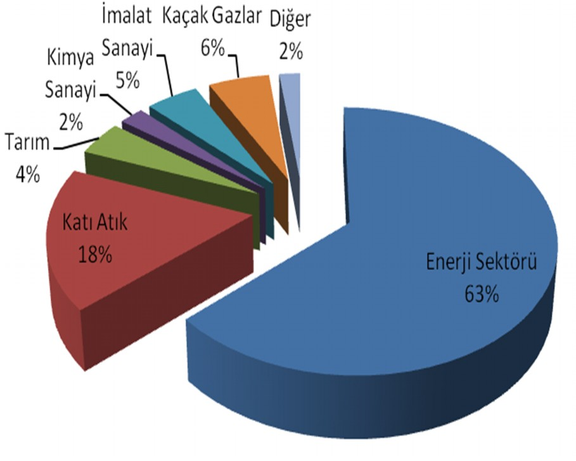Şekil 1. Temiz kalkınma mekanizması proje alanları

Ortak Yürütme
OY, Kyoto Protokolü’nün 6. Maddesinde tanımlanmıştır. Maddeye göre: Ek-I’deki herhangi bir Taraf, 3. Madde’deki taahhütlerini yerine getirmek amacıyla, ekonominin herhangi bir sektöründe, insan

KSÜ Doğa Bil. Der., Özel Sayı, 2012

309

KSU J. Nat. Sci., Special Edition, 2012

faaliyetlerinin neden olduğu sera gazlarının kaynaklardan salımlarının azaltımını ya da insan kökenli yutaklarca uzaklaştırılmasının arttırılmasını amaçlayan projelerden elde edilen salım azaltım birimlerini diğer herhangi bir Taraf’a, aktarabilir veya edinebilir.
Maddede belirtildiği üzere, Ek-B ülkelerinden biri diğer Ek-B ülkesinde emisyon azaltımına yönelik proje geliştirebilir ve projeye ev sahipliği yapan ülke Emisyon Azaltım Birimi (ERU-Emission Reduction Units) kazanır ve elde ettiği bu kredileri diğer Ek-B ülkesine satabilir. Transfer edilen emisyon azaltım miktarı kadar ev sahibi ülkenin toplam emisyon salma hakkı azalırken, kredileri satın alan yatırımcı Ek-B ülkesinin toplam emisyon salma hakkı artmış olur (Karakaya, 2008).
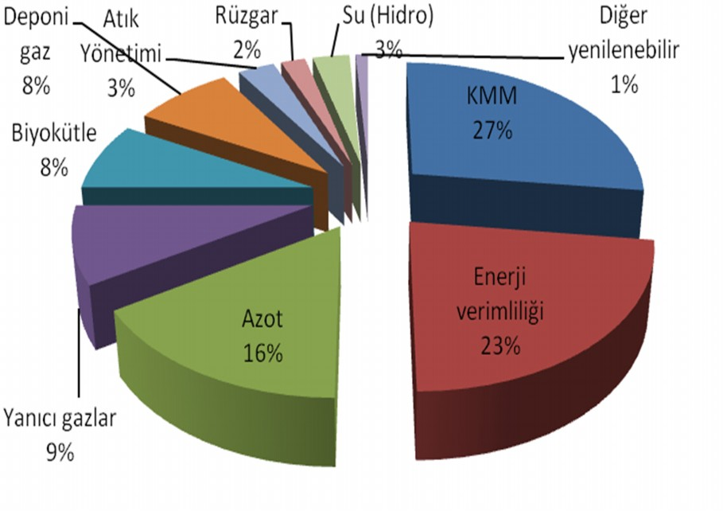OY projeleri portföy dağılımı, Şekil 2’de gösterilmiştir. % 27’lik pay ile kömür madenciliğinden metan giderimi (KMM), % 23 ile enerji verimliliği ve % 16 ile azot giderimi projeleri OY mekanizmasında en çok tercih edilen konular olmaktadır.

Şekil 2. Ortak yürütme proje portfoyü ( The World Bank, 2008)

Emisyon Ticareti
ET’yi diğer mekanizmalardan farklı kılan özellik, diğer mekanizmalar proje temelli olarak gerçekleşirken; ET ise, piyasa temelli olarak gerçekleştirilmektedir. Kyoto Protokolü’nün 17. maddesinde Emisyon Ticareti şu şekilde ifade edilmiştir: Ek-B’de yer alan Taraflar, 3. Madde’deki taahhütlerini yerine getirmek amacıyla salım ticaretine katılabilirler. Böyle bir ticaret, maddedeki sayısallaştırılmış salım sınırlandırma ve azaltım taahhütlerini karşılamak amacına yönelik ülke içi eylemleri tamamlayıcı olacaktır.
Protokole taraf ülkeler tarafından gerçekleştirilen emisyon ticaret sistemi, emisyon azaltım yükümlülüğüne göre daha fazla azaltım sağlayan taraf ülkeye ilave azaltımlarını başka ülkeye satma hakkını sağlar (ÇOB 2011). Dünya genelinde Avrupa Birliği Emisyon Ticaret Sistemi (EU-ETS), Japonya Emisyon Ticaret Sistemi, Norveç Emisyon Ticaret Sistemi gibi bölgesel ya da ülke düzeyinde birçok emisyon ticaret sistemi mevcuttur ve ülkeler aralarında kabul ettikleri
kurallar dahilinde aralarında sera gazı azaltım kredilerini alıp satmaktadırlar. EU-ETS dünyadaki en gelişmiş ve en büyük ticari hacme sahip emisyon ticaret sistemidir.

Gönüllü Karbon Piyasası
Gönüllü karbon piyasası (gönüllü emisyon ticareti), bireylerin, işletmelerin, etkinliklerin, kurum ve kuruluşların, firmaların ve kar amacı gütmeyen kuruluşların sera gazı emisyonlarını gönüllü olarak azaltımını kolaylaştırmak amacıyla oluşturulan bir pazardır (Öztürk 2009). Her ne kadar işleyiş süreci zorunlu piyasalardaki gibi olsa da, gönüllü karbon piyasasını esneklik mekanizmalarından ayıran temel fark, bu piyasalarda emisyon azaltımlarının ülkelerin ulusal ya da uluslararası yükümlülüklerine bağlı olarak değil, gönüllülük esasına göre gerçekleştirmeleridir. Gönüllü karbon azaltım projelerinden elde edilen Onaylı Salım Azaltımları (VER-Verified Emission Reductions) genellikle sosyal sorumluluk çerçevesinde iklim değişikliğine duyarlı firmalarca talep edilmekte ve bu talep yükseliş göstermektedir.
Gönüllü sistemler arasında üst sınır ticaret esasına dayalı Şikago İklim Borsası’nın yanı sıra tezgahüstü (OTC) gönüllü karbon piyasaları da mevcuttur (ÇOB 2011). 2009 yılında tezgahüstü gönüllü karbon piyasalarındaki projelerin %41’i metan, %24’ü ormancılık ve %17’si de yenilenebilir enerji ile ilgili projelerdir (Ecosystem Marketplace, 2010).

Karbon Piyasalarında Mali Durum
Zorunlu karbon piyasalarında piyasa türüne göre mali durum, Çizelge 3’te gösterilmiştir. Çizelge 3’ten görüldüğü üzere, özellikle 2005 yılından itibaren Kyoto Protokolü’nün yürürlüğe girmesiyle karbon piyasası dünya genelinde çok hızlı bir artış göstermiştir. Sadece 2008 yılı sonu ve 2009 yılında etkili olan finansal krize bağlı olarak, karbon piyasasında da 2010 yılında bir azalış söz konusu olmuştur. Buna rağmen dünya genelinde 2010 yılında yaklaşık 142 milyar $’lık bir pazar söz konusudur. Karbon piyasasında en etkin ve en çok ticari hacme sahip mekanizma, EU-ETS’dir.
Gönüllü karbon piyasalarındaki durum da Çizelge 4’te gösterilmiştir. GKP’de işlem hacmi zorunlu piyasalara göre çok düşük seviyelerde
gerçekleşmesine rağmen, zorunlu piyasalarda yer almayan ve karbon azaltımında bulunmak isteyen ülkeler ve firmalar için iyi bir seçenek olmaktadır.
2009 yılında bir önceki yıla göre küresel karbon piyasalarında işlem hacminde %80 artış olmasına rağmen, ekonomik krizden kaynaklanan birim fiyat düşüşlerine paralel olarak mali değerde sadece % 6’lık bir büyüme yaşanmıştır (Çizelge 5). Geçmiş yıllardaki veriler de incelendiğinde, karbon piyasasının istikrarlı şekilde büyüdüğü görülmektedir. 2009 yılında EU ETS’de birim fiyat 18,72 $ olurken, gönüllü piyasalarda bu rakam sadece 6,4 $ olmaktadır.

KSÜ Doğa Bil. Der., Özel Sayı, 2012
310

KSU J. Nat. Sci., Special Edition, 2012

Çizelge 3. Zorunlu karbon piyasası gelişimi, 2005-2010 ( The World Bank, 2011)
2005 | EU-ETS  7.9 | Diğer Tahsisler  0.1 | Birincil TKM  2.6 | İkincil TKM  0.2 |  | Diğer Varlıklar  0.3 | Toplam  11.0
2006 | 24.4 | 0.3 | 5.8 | 0.4 |  | 0.3 | 31.2
2007 | 49.1 | 0.3 | 7.4 | 5.5 |  | 0.8 | 63.0
2008 | 100.5 | 1.0 | 6.5 | 26.3 |  | 0.8 | 135.1
2009 | 118.5 | 4.3 | 2.7 | 17.5 |  | 0.7 | 143.7
2010 | 119.8 | 1.1 | 1.5 | 18.3 |  | 1.2 | 141.9
Çizelge 4. Gönüllü karbon piyasası gelişimi ( The World Bank, 2011)
 |  | Şikago İklim Borsası |  | Gönüllü Tezgahüstü Piyasa
2007 |  | 72.4 |  | 262.9
2008 |  | 306.7 |  | 396.7
2009 |  | 49.8 |  | 357.8
2010 |  | 0.2 |  | 393.5
Çizelge 5. Küresel karbon piyasaları işlem hacimleri ve değerleri (EcoSystem MarketPlace, 2010)
Piyasalar |  |  | Hacim (MtCO₂e)* 2008 |  | 2009 | Değer (milyon $) 2008 |  | 2009
Gönüllü OTC |  |  | 57 |  | 51 | 420 |  | 326
CCX |  |  | 69 |  | 41 | 307 |  | 50
Diğer Borsalar |  |  | 0.2 |  | 2 | 2 |  | 12
Gönüllü Piyasalar Toplamı |  |  | 127 |  | 94 | 728 |  | 387
EU ETS |  |  | 3093 |  | 6326 | 100526 |  | 118474
Birincil TKM |  |  | 404 |  | 2111 | 6511 |  | 2678
İkincil TKM |  |  | 1072 |  | 1055 | 26277 |  | 17543
Ortak Yürütme |  |  | 25 |  | 26 | 367 |  | 354
Kyoto (AAU) |  |  | 23 |  | 155 | 276 |  | 2003
New South Wales |  |  | 31 |  | 34 | 183 |  | 117
RGGI |  |  | 62 |  | 813 | 241 |  | 2667
Albert SGER |  |  | 3 |  | 5 | 34 |  | 61
Düzenlenen Piyasalar Toplamı |  |  | 4713 |  | 8625 | 134415 |  | 143897
Toplam Küresel Piyasalar |  |  | 4840 |  | 8719 | 135143 |  | 144284
*Milyon ton CO₂ eşdeğeri

Türkiye’de Karbon Piyasaları
Dünyada iklim değişikliği ile mücadele amacıyla ortaya konan emisyon ya da karbon ticareti ve mekanizmalarının belirlendiği ve ülkelere özelliklerine bağlı olarak değişik yükümlülükler getiren uluslararası sözleşmelerde Türkiye’nin mevcut durumu farklılık arz etmektedir. Türkiye iklim değişikliği rejimi kapsamında diğer ülkelerden farklı bir konuma sahiptir ve bu nedenle karbon piyasasına erişim için bir strateji oluşturmaya çalışırken zorlu bir süreçle karşı karşıyadır (Khan, 2010).
Türkiye OECD üyesi olduğundan, 1992’de BMİDÇS’nin Ek-1 ve Ek-2 listesinde yer almıştır. Fakat Türkiye sanayileşme sürecini tamamlamamış olduğundan, Ek-2 ülkelerinin getirdiği finansal yükümlülükleri üstlenmek istememiş ve gerçekleştirilen müzakerelerde EK-2 listesinden çıkarılmayı talep etmiştir. Talebi 2001 yılında kabul edildikten sonra, 2004 yılında BMİDÇS’ne ve 2009
yılında Kyoto Protokolü’ne taraf olmuştur. Ancak, Kyoto Protokolü imzaya açıldığında Türkiye sözleşmeye taraf olmadığı için ilk taahhüt dönemi olan 2008-2012 dönemi için herhangi bir sayısal sera gazı azaltım yükümlülüğü bulunmamaktadır.
Bir Ek-1 ülkesi olmasına rağmen Kyoto Protokolü Ek-B’de yer almayan Türkiye’nin herhangi bir emisyon tavanı bulunmamaktadır. Bu nedenle, Türkiye mevcut durumda, Kyoto Protokolü esneklik mekanizmalarından yararlanamamakta ve ilgili piyasalarda yer alamamaktadır. Bunun yanı sıra, Ek-1 dışı ülkelerden olmadığı için de Temiz Kalkınma Mekanizması’nda Ek-B ülkelerinden herhangi bir finansal destek alamamaktadır.
Türkiye mevcut durumda sadece gönüllü karbon piyasasında aktif olarak yer almaktadır. Türkiye’de gönüllü karbon piyasasına kayıtlı bulunan ve yıllık yaklaşık 8 MtCO₂e karbon azaltma kapasiteli 109 proje bulunmaktadır. Türkiye’de piyasanın tahmini

KSÜ Doğa Bil. Der., Özel Sayı, 2012

311

KSU J. Nat. Sci., Special Edition, 2012

hacmi, 83 milyon $’dır (ÇOB 2011). Ülkemizde gerçekleştirilen projelerin çoğunluğu yenilenebilir enerji (hidroelektrik, rüzgar vb.) alanındadır. Ayrıca jeotermal, atıktan enerji üretimi ve biyokütle enerjisi projeleri de mevcuttur (Şekil 3).

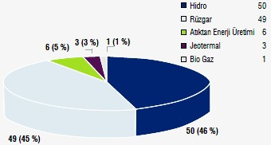
Şekil 3. Türkiye’de gönüllü karbon piyasası proje türleri ve sayıları (ÇOB, 2011)

Türkiye gönüllü karbon piyasalarında, dünya genelinde önemli bir işleve sahiptir ve bu piyasadaki projelerin birim fiyatları incelendiğinde, 2008-2010 döneminde Türkiye’deki projelerin birim fiyatının istikrarlı biçimde arttığı ve dünya ortalamasının üzerinde gerçekleştiği görülmektedir. (Şekil 4). Bunda en önemli nedenlerden biri de, Türkiye’nin zorunlu karbon piyasalarında yer alamamasına rağmen, firmaların karbon azaltım etkinliklerinde istekli olmaları ve 2012 sonrası sürece hazırlık yapma eğilimleridir.

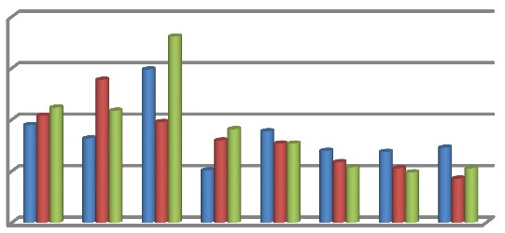20190001900r1l
15190001900r1l
10190001900r1l
Türkiye de içinde bulunduğu iklim kuşağı nedeniyle iklim değişikliğinden en fazla etkilenecek ülkelerden biridir. Sanayileşme sürecini tam olarak tamamlamamış ve gelişmekte olan bir ülke olan Türkiye’nin 2012’ye kadar herhangi bir emisyon azaltım taahhüdü bulunmamakta ve Türkiye’nin 2012 sonrası karbon piyasasında yaşayacağı süreç de belirsizliğini korumaktadır. 2012 sonrası süreçte Türkiye alternatif senaryolara sahip olacak ve geliştireceği stratejiye bağlı olarak emisyon azaltımlarını maliyet etkin yöntemlerle gerçekleştirebilecek ve karbon piyasalarında yer alarak emisyon ticaretinden daha fazla yararlanabilecektir. Bu amaçla;
- Öncelikle 2012 sonrası süreç için alınacak konum ülkenin mevcut durumunu ve menfaatlerini gözetecek biçimde olmalıdır.
- Kyoto Protokolü’nün devam etmesi halinde, protokol kapsamındaki esneklik mekanizmalarından yararlanabilmek için, olası senaryolar değerlendirilmeli ve projelerde yatırımcı ülke yerine ev sahibi ülke olacak şekilde müzakere süreci yönetilmelidir. Bu kapsamda, TKM’deki projelerde ev sahibi ülke olma yolunda adımlar atılmalıdır.
- Zorunlu karbon piyasalarında ve özellikle EU-ETS’de yer alabilmemize yönelik gerekli hukuksal ve kurumsal altyapı eksiklikleri giderilmelidir. Gönüllü karbon piyasalarında aktif rol alarak elde edilen tecrübe, zorunlu piyasalara geçişte gerekli kurumsal ve yasal düzenlemeler için avantaj olarak kullanılabilmelidir. İlgili terimlerde birliğin sağlaması, projelerin kabulü, izlenmesi ve onaylanması için gerekli kurumların oluşturulması, mevzuatta eksik olan düzenlemelerin yapılması gerekmektedir.
- Gönüllü piyasalarda elde edilen VER’lerin

5190001900r1l
0190001900r1l
2008
2009
Türkiye
AB
Avu/Yeni Zel.
Afrika Kanada
Asya ABD
Latin America
2010
mevcut piyasada birim fiyatlarının düşük olması
nedeniyle, TKM’de işlem gören CER’lerin yerine kullanımı yönünde çalışılmalıdır.
  - Kyoto Protokolü’nün 2012 sonrası süreçte devam etmemesi durumunda ise, ikili anlaşmalarda ya da EU-ETS gibi bölgesel emisyon ticaretinde yer alarak düşük karbon ekonomisine geçiş sürecine devam edilmelidir. Bu sayede uluslararası alanda rekabet gücümüzün artmasına da katkı sağlanacaktır.

Şekil 4. GKP’de ortalama birim fiyatlar ($/TCO₂)
(EcoSystem MarketPlace 2010, EcoSystem
MarketPlace 2011)

SONUÇ ve ÖNERİLER
İklim değişikliği gün geçtikçe etkisini artırmakta ve artık küresel düzeyde bir sorun olarak tüm ülkeleri etkilemektedir ve çözümü ancak uluslararası alanda atılacak adımlarla mümkündür. Bu amaçla, BMİDÇS, Kyoto Protokolü ve takip eden süreçlerle dünya genelinde iklim değişikliği ile mücadelede alternatif yollar belirlenmeye çalışılmaktadır. Bu amaçla sera gazı emisyonlarını azaltmaya yönelik karbon piyasaları oluşturulmuştur.
- Hem gönüllü piyasalarda hem de zorunlu piyasalarda daha etkin rol almak için gerekli kurumsal altyapı eksiklikleri giderilmelidir. Bu bağlamda, emisyon azaltımı sağlayan projeleri onaylamak ve takip etmek için karbon yönetim birimleri kurulmalıdır.
- Karbon piyasalarındaki yenilenebilir enerji, enerji verimliliği, ormanlaştırma ve yeniden ormanlaştırma gibi projelerin ülkemizde yaygınlaştırması, böylece doğal kaynakların sürdürülebilir şekilde kullanımına ve iklim değişikliği ile mücadeleye katkı sağlanmalıdır.

KSÜ Doğa Bil. Der., Özel Sayı, 2012
312
KSU J. Nat. Sci., Special Edition, 2012

KAYNAKLAR
Arı, İ. 2010. İklim Değişikliği ile Mücadelede Emisyon Ticareti ve Türkiye Uygulaması, DPT Uzmanlık Tezleri, Yayın No:2817, Ankara, 206s.
ÇOB, 2005. Sürdürülebilir Kalkınma Sürecinde Çevre Yönetimi, İklim Değişikliği Alt Komisyon Raporu.
1. Çevre ve Ormancılık Şurası Genel Sekreterliği, Şura Hazırlık Çalışma Komisyonları, Çevre ve Orman Bakanlığı, Ankara, 33s.
ÇOB, 2008. İklim Değişikliği ve Yapılan Çalışmalar, Çevre ve Orman Bakanlığı, Ankara, 101s.
ÇOB, 2011. Karbon Piyasalarında Ulusal Deneyim ve Geleceğe Bakış, İklim Değişikliği ile Mücadelenin Artırılması Projesi, Çevre ve Orman Bakanlığı, Ankara, 105s.
EcoSystem Market Place-Bloomberg New Energy Finance 2010. Building Bridges: State of the Voluntary Carbon Markets 2010 Executive Summary, Washington, 12p.
EcoSystem MarketPlace-Bloomberg New Energy Finance, 2011. Back to the Future: State of the Voluntary Carbon Markets 2011, Washington, 78p.
Karakaya, E. 2008. Proje Temelli Esneklik Mekanizmaları: Temiz Kalkınma Mekanizması ve Ortak Yürütme. (Küresel Isınma ve Kyoto Protokolü: İklim Değişikliğinin Bilimsel, Ekonomik ve Politik Analizi) İstanbul, 376s.
Khan, M.A. 2010. Türkiye’nin Ormancılık Sektörü ve Karbon Piyasası Raporu, Türkiye Hükümeti Birleşmiş Milletler Kalkınma Programı, Türkiye’de İklim Değişikliği Yönetimi İçin Kapasite Oluşturma Projesi, Ankara. 31s.
Öztürk, M. 2009. Gönüllü Karbon Ticareti, Ankara, http://www.mozturk.net/Upload//karbon.pdf. (Erişim Tarihi: 25.09.2011).
Resmi Gazete, 2009. Birleşmiş Milletler İklim Değişikliği Çerçeve Sözleşmesine Yönelik Kyoto Protokolü, Karar Sayısı : 2009/14979, Sayı : 27227 The Royal Society, 2002. Economic Instruments For The Reduction Of Carbon Dioxide Emissions, Policy Document, ISBN: 085403 585 0, London,
44p.
The World Bank, 2008. State and Trends of the Carbon Market 2008, Washington DC, USA, 71p.
The World Bank, 2011. State and Trends of the Carbon Market 2011, Washington, DC, USA, 78p. UN, 1992. United Nations Framework Convention on Climate Change, United Nations, Fccc/Informal/84, Ge. 05-62220,
http://unfccc.int/resource/docs/convkp/conveng.pd
f. (Erişim Tarihi: 25.09.2011).
UNFCCC, 2010. Clean Development Mechanism Executive Board Annual Report 2010, United Nations, 17p.
URL, 1. http://www.iklim.cob.gov.tr/iklim/Files/ Mevzuat/BM_iklimcerceve.pdf(Birleşmiş Milletler İklim Değişikliği Çerçeve Sözleşmesi), (Erişim Tarihi: 07.09.2011).
URL, 2. http: // unfccc.int/ kyoto_protocol/items/ 2830.php, (United Nations Framework Convention on Climate Change Kyoto Protocol), (Erişim Tarihi: 07.09.2011).
Yamanoğlu, G.Ç. 2006. Türkiye’de Küresel Isınmaya Yol Açan Sera Gazı Emisyonlarındaki Artış İle Mücadelede İktisadi Araçların Rolü, Yüksek Lisans Tezi, Ankara Üniversitesi Sosyal Bilimler Enstitüsü Sosyal Çevre Bilimleri Anabilim Dalı, Ankara, 139.

